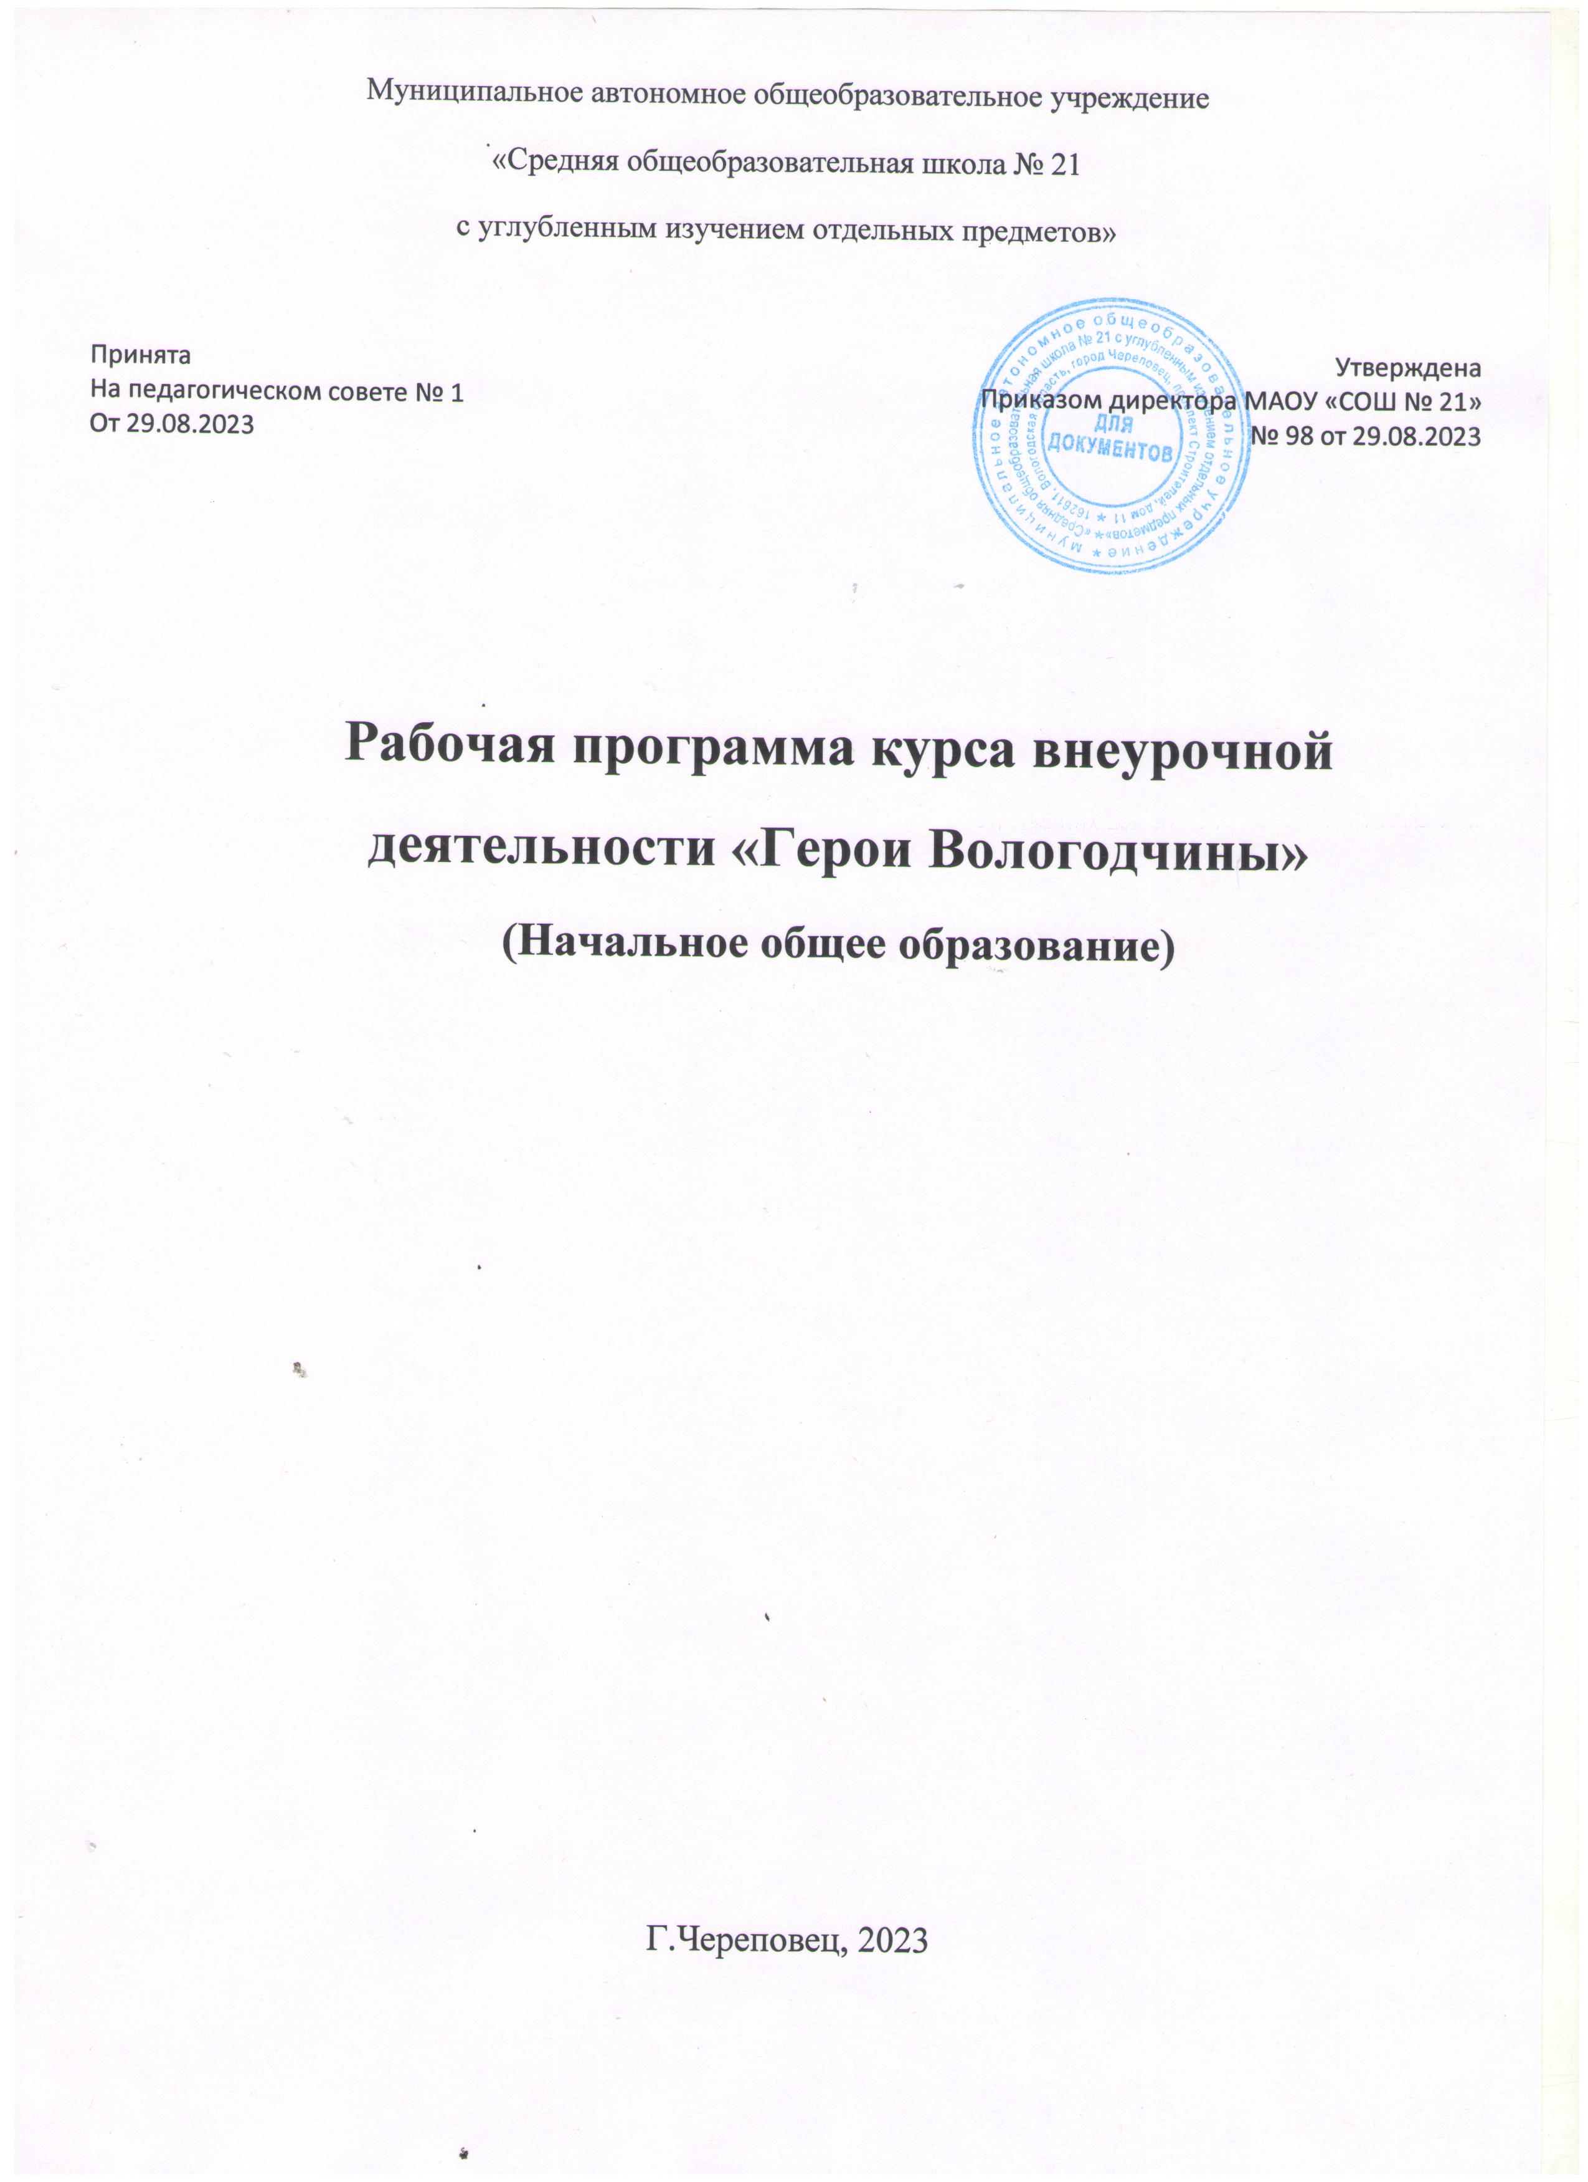

**Пояснительная записка**

В государственной политике Российской Федерации в сфере воспитания подрастающего поколения важная роль отводится патриотическому воспитанию. Ведь сегодня, как никогда, необходимо формировать у подрастающего поколения высокое патриотическое сознание, чувство верности своему Отечеству, готовность к выполнению гражданского долга и обязанностей по защите Родины.

Необходимость воспитания гражданина-патриота зафиксирована в **Федеральном проекте «Патриотическое воспитание» на 2021-2025 гг.**  Одной из задач проекта является «популяризация подвигов героев и видных деятелей российской истории и культуры от древних времен до наших дней, в том числе, Георгиевских кавалеров, Героев Советского Союза, Героев Российской Федерации, Героев Труда, достижений других, награжденных за большие заслуги перед государством и обществом граждан, достижений и успехов профессионалов различных сфер деятельности, формирующих позитивный образ нашей страны».

Курс внеурочной деятельности по патриотическому воспитанию «Герои Вологодчины» (далее — курс «Герои Вологодчины») разработан в соответствии с поручением Губернатора Вологодской области О.А. Кувшинникова от 25.03.2022 №ПГ.01-235/22.

Рабочая программа курса внеурочной деятельности «Герои Вологодчины» для 2 -4 классов разработана на основе положений и требований к результатам освоения основной образовательной программы,

представленных в федеральном государственном образовательном стандарте, а также с учетом:

-– федеральной рабочей программы воспитания;

- – письма Министерства просвещения Российской Федерации от 05.07.2022 ТВ-1290/03 «Информационно-методическим деятельности в рамках реализации обновленных федеральных государственных образовательных образования»);

— письма Департамента образования Вологодской области от 14.07.2023 №ИХ.20-6520/23 «О направлении методических рекомендаций по разработке планов внеурочной соответствии с обновленными ФГОС общего образования и ФООП».

Нормативно- правовую основу составляют следующие документы:

1 Указ Президента РФ от 2 июля 2021 г. № 400 «О Стратегии национальной безопасности Российской Федерации»;

2 Указ Президента РФ от 9 ноября 2022 г. № 809 «Об утверждении Основ государственной политики по сохранению и укреплению традиционных российских духовно-нравственных ценностей»;

3 ФЗ от 31.07.2020 г. № 304-ФЗ «О внесении изменений в Федеральный закон «Об образовании в Российской Федерации» по вопросам воспитания обучающихся»;

4 Федеральный закон «Об образовании в Российской Федерации» от 29.12.2012 № 273-ФЗ (с изменениями);

5 Закон Вологодской области «О патриотическом воспитании в Вологодской области» от 28.12.2020 № 4837-ОЗ

6 «Концепция духовно-нравственного развития и воспитания личности гражданина России» (А.Я. Данилюк, А.М. Кондаков, В.А. Тишков).

**Актуальность курса** внеурочной деятельности «Герои Вологодчины» обусловлена необходимостью формирования российской гражданской идентичности, патриотизма, приобщения обучающихся к исторической памяти многих поколений россиян.

Создание программы продиктовано важностью стоящих перед школой задач исторического просвещения подрастающего поколения россиян, формирования у них способности к восприятию и бережному отношению к историческому и культурному наследию, сохранению исторической памяти о подвигах и достижениях предков.

Основное внимание в программе уделено современным подходам к организации деятельности, нацеливающих школьников не на пассивное восприятие сообщаемой педагогом информации, а на самостоятельный поиск и исследование, формирующие умение работать с многообразными источниками исторической и современной информации.

На занятиях ВД «Герои Вологодчины» обучающиеся начальных классов узнают о значении подвига; о героях-вологжанах, совершивших подвиги как в военное, так и в мирное время; рассмотрят нравственные качества героев и подвижников, заслуживших человеческое признание; задумаются о смысле жизни.

**Целью курса** «Герои Вологодчины» является развитие ценностного отношения школьников к своей малой родине – Вологодской области, населяющим ее людям, ее уникальной истории, богатой природе и самобытной культуре.

**Основные задачи курса «Герои Вологодчины»** – дать дополнительные знания по отечественной истории и истории Вологодского края; – расширить знания обучающихся о выдающихся личностях Вологодской области; – стимулировать познавательный интерес обучающихся к материальным, культурным и духовным ценностям предыдущих поколений, развивать умения поисковой, исследовательской, аналитической работы на основе широкого круга источников и в первую очередь – на региональном материале;

– способствовать осознанию обучающимися своей социальной идентичности одновременно как граждан России и жителей Вологодской области посредством сообщения информации о личностях, наиболее значимых для истории Вологодской области; – формировать у обучающихся личностное, эмоционально окрашенное восприятие прошлого, понимание «человеческого измерения истории» посредством изучения жизни и деятельности выдающихся земляков.

**Место курса «Герои Вологодчины» и формы проведения занятий.**Курс по патриотическому воспитанию «Герои Вологодчины» включается в инвариантную часть плана внеурочной деятельности в объеме 0,5 часа в неделю (17 часов за учебный год).

Содержание учебного пособия «Герои Вологодчины» для 2 -4 классов рассчитано на 51 час (по 17 часов на каждый учебный год). Таким образом, 17 часов за учебный год, отводимые на реализацию программы «Герои Вологодчины», распределяются следующим образом: 10 ч — внеурочные занятия с использованием учебного пособия «Герои Вологодчины»,

Таким образом, программу курса по патриотическому воспитанию «Герои Вологодчины» (17 часов за учебный год) предлагается реализовывать следующим образом:

- 10 ч — внеурочные занятия с использованием учебного пособия «ГероиВологодчины»;

- 6 ч — внеурочные занятия (проектная и исследовательская деятельность) собязательным включением регионального (краеведческого) содержания того муниципального района или муниципального городского округа, в которомнаходится ОО;

- 1 ч — итоговое занятие по программе (презентация проектов).

**Примерный план реализации**

**курса по патриотическому воспитанию «Герои Вологодчины»:**

|  |  |  |  |
| --- | --- | --- | --- |
| *П1п^* /Кл. | **2 класс** | **3 класс** | **4 класс** |
| 1. | **Внеурочные занятия с использованием учебного пособия «Герои Вологодчины»** (кол-во часов) | | |
| 10 ч | 10 ч | 10 ч |
| 2. | **Внеурочные занятия**  **(проектная и исследовательская деятельность) с обязательным включением регионального (краеведческого) содержания**  *(того муниципального района или муниципального/городского округа, в котором находится ОО)* (кол-во часов) | | |
| 6 ч | 6 ч | 6 ч |
| 3. | **Итоговое внеурочное занятие по курсу (презентация проектов)**  (кол-во часов) | | |
|  | 1 ч | 1 ч | 1 ч |
| **Итого** | **17 ч** | **17 ч** | **17 ч** |

**Планируемые результаты освоения курса внеурочной деятельности**

**«Герои Вологодчины»**

Занятия в рамках программы направлены на обеспечение достижений школьниками следующих личностных, метапредметных и предметных образовательных результатов.

***Личностные результаты***

*В сфере гражданского воспитания:* уважение прав, свобод и законных интересов других людей; активное участие в жизни семьи, родного края, страны; неприятие любых форм экстремизма, дискриминации; понимание роли различных социальных институтов в жизни человека; представление об основных правах, свободах и обязанностях гражданина, социальных нормах и правилах межличностных отношений в поликультурном и многоконфессиональном обществе; готовность к разнообразной совместной деятельности, стремление к взаимопониманию и взаимопомощи; готовность к участию в гуманитарной деятельности (волонтёрство, помощь людям, нуждающимся в ней).

*В сфере патриотического воспитания:* осознание российской гражданской идентичности в поликультурном и многоконфессиональном обществе, проявление интереса к познанию родного языка, истории, культуры Российской Федерации, своего края, народов России; ценностное отношение к достижениям своей Родины — России, к науке, искусству, спорту, технологиям, боевым подвигам и трудовым достижениям народа; уважение к символам России, государственным праздникам, историческому и природному наследию и памятникам, традициям разных народов, проживающих в родной стране.

*В сфере духовно-нравственного воспитания:* ориентация на моральные ценности и нормы в ситуациях нравственного выбора; готовность оценивать своё поведение и поступки, поведение и поступки других людей с позиции нравственных и правовых норм с учётом осознания последствий поступков; свобода и ответственность личности в условиях индивидуального и общественного пространства.

*В сфере эстетического воспитания:* восприимчивость к разным видам искусства, традициям и творчеству своего и других народов, понимание эмоционального воздействия искусства; осознание важности художественной культуры как средства коммуникации и самовыражения; понимание ценности отечественного и мирового искусства, роли этнических культурных традиций и народного творчества.

*В сфере физического воспитания:* осознание ценности жизни; соблюдение правил безопасности, в том числе навыков безопасного поведения в интернет- среде; способность адаптироваться к стрессовым ситуациям и меняющимся социальным, информационным и природным условиям, в том числе осмысляя собственный опыт и выстраивая дальнейшие цели; умение принимать себя и других, не осуждая; умение осознавать эмоциональное состояние себя и других, умение управлять собственным эмоциональным состоянием; сформированность навыка рефлексии, признание своего права на ошибку и такого же права другого человека.

*В сфере трудового воспитания:* установка на активное участие в решении практических задач; осознание важности обучения на протяжении всей жизни; уважение к труду и результатам трудовой деятельности.

*В сфере экологического воспитания:* ориентация на применение знаний из социальных и естественных наук для решения задач в области окружающей среды, планирования поступков и оценки их возможных последствий для окружающей среды; повышение уровня экологической культуры, осознание глобального характера экологических проблем и путей их решения; активное неприятие действий, приносящих вред окружающей среде; осознание своей роли как гражданина и потребителя в условиях взаимосвязи природной, технологической и социальной сред.

*В сфере ценности научного познания:* ориентация в деятельности на со­временную систему научных представлений об основных закономерностях развития человека, природы и общества, взаимосвязях человека с природной и социальной средой; овладение языковой и читательской культурой как средством познания мира; овладение основными навыками исследовательской деятельности, установка на осмысление опыта, наблюдений, поступков и стремление совершенствовать пути достижения индивидуального и коллективного благополучия.

***Метапредметные результаты* Универсальные учебные познавательные действия:**

* *базовые логические Действия:* выявлять и характеризовать существенные признаки объектов (явлений); систематизировать и обобщать исторические факты; выявлять характерные признаки исторических явлений; раскрывать причинно­следственные связи событий; сравнивать события, ситуации, выявляя общие черты и различия; формулировать и обосновывать выводы;
* *базовые исследовательские действия:* проводить по самостоятельно составленному плану небольшое исследование на основе регионального материала; систематизировать и анализировать исторические факты, осуществлять реконструкцию исторических событий; самостоятельно формулировать обобщения и выводы по результатам проведенного исследования, определять новизну и обоснованность полученного результата;
* *работа с информацией:* применять различные методы, инструменты и запросы при поиске и отборе информации или данных из источников; выбирать, анализировать, систематизировать и интерпретировать информацию различных видов и форм представления; осуществлять анализ учебной и внеучебной исторической информации, извлекать информацию из источника; высказывать суждение о достоверности и значении информации источника.

**Универсальные учебные коммуникативные действия:**

* *общение:* участвовать в обсуждении событий и личностей прошлого, раскрывать различие и сходство высказываемых оценок; выражать и аргументировать свою точку зрения в устном высказывании, письменном тексте; публично представлять результаты выполненного исследования, проекта; осваивать и применять правила межкультурного взаимодействия в школе и социальном окружении;
* *совместная Деятельность:* участвовать в групповых формах работы; принимать цель совместной деятельности, коллективно строить действия по ее достижению; планировать и осуществлять совместную работу, коллективные учебные исследования и проекты по истории на основе регионального материала; определять свое участие в общей работе, координировать свои действия с другими членами группы, оценивать полученные результаты и свой вклад в общую работу.**Универсальные учебные регулятивные действия:**
* *самоорганизация:* ориентироваться в различных подходах принятия решений (индивидуальное, принятие решения в группе, принятие решений группой); составлять план действий (план реализации намеченного алгоритма решения), корректировать алгоритм с учетом получения новых знаний об изучаемом объекте; делать выбор и брать ответственность за решение;
* *самоконтроль:* владеть способами самоконтроля и рефлексии; объяснять причины достижения (недостижения) результатов деятельности, давать оценку приобретенному опыту, уметь находить позитивное в сложившейся ситуации; вносить коррективы в деятельность; оценивать соответствие результата цели и условиям;
* *эмоциональный интеллект:* ставить себя на место другого человека, понимать мотивы и намерения другого; регулировать способ выражения эмоций;
* *принятие себя и других:* осознанно относиться к другому человеку, его мнению; признавать свое право на ошибку и такое же право другого.

***Предметные результаты***

* целостные представления об историческом пути России и входящих в нее народов, о месте и роли России в мировой истории;
* базовые знания об основных этапах и ключевых событиях отечественной истории;
* способность применять понятийный аппарат исторического знания и приемы исторического анализа для раскрытия сущности и значения событий и явлений прошлого и современности;
* умение работать с основными видами современных источников исторической информации и с историческими (аутентичными) письменными, изобразительными и вещественными источниками;
* способность представлять устное и письменное описание событий, явлений, процессов истории родного края, истории России и их участников, основанное на знании исторических фактов, дат, понятий;
* владение приемами оценки значения исторических событий и деятельности исторических личностей в отечественной, в том числе региональной истории;
* способность применять исторические знания в общении как основу диалога в поликультурной, многонациональной и многоконфессиональной среде;
* умение устанавливать взаимосвязь событий, явлений, процессов прошлого с важнейшими событиями ХХ - начала XXIв.;
* осознание необходимости сохранения исторических и культурных памятников своей страны и своего региона.

**Содержание курса «Герои Вологодчины»**

Программа «Герои Вологодчины» включает в себя девять тем:

• Готовность к подвигу

• Героические страницы истории

• Подвиги в мирное время

• Трудовой подвиг

• Воинская слава России

• Женский подвиг

* Победный путь к звездам
* Герои победы
* Воспитывай в себе героя.

**1. Готовность к подвигу** Место подвига в жизни. Кто такой герой. Качества, необходимые для подвига. «Горячие сердца». Символизм сердца. Учитель - проводник истины. Понятия:«подвиг»,«герой»,«подвижники»,«идеал».

**2. Героические страницы истории** Былинныегерои.Героирусскойистории.СпасателиРоссии.А.В.Суворови.ПС.Нахимов,ихпутькподвигу.Суворовцыинахимовцы.Понятия:«честь», «любовькРодине» .

**3. Подвиги в мирное время** Герои наших дней. Подвиг Преминина Сергея Анатольевича. Вся жизнь - одно мгновение ( Смирнов Александр Васильевичмичман-подводник). Юные герои. Спасатели -сотрудники МЧС. Понятия:«мужество»,«отвага», «самоотверженность».

**4. Трудовойподвиг**Труд-основа счастья. «Герои труда»,«общественно-полезный труд»,«созидание». Н.В. Брусникова - мастер машинного доения.

**5. Воинская слава России** Дни воинской славы. Профессия -Родину защищать. Самарин Михаил Андреевич - Герой Советского Союза. Праздник-День защитника Отечества. Акция «Подарок солдату. Понятия «Родина», «Отечество»,«долг»,«отвага»,«служение Родине».

**6. Женский подвиг** Защитницы Отечества. Подвиг женщин на войне. Труженики тыла. Отважные женщины современности. Подвиг матери. Мать - героиня Е.Ф.Степанова. Понятие: «самопожертвование».

**7. Победный путь к звездам**Первый космонавт Ю.А.Гагарин. Звездные дочери Отечества. Наш земляк П.И.Беляев. Космос в нашей жизни. Понятия:«космос», «Вселенная»,«ответственность»,«устремленность»,«мечта».

**8. Герои Победы** Герои Великой Отечественной войны. Конев Иван Степанович. Клубов Александр Федорович. Панкратов Александр Константинович. Преображенский Евгений Николаевич. Адмирал Флота Кузнецов Николай Герасимович. Дети-герои. Народный подвиг. Понятия:«силадуха»,«самоотверженность».

**9. Воспитай в себе героя**Дорогою героев. Фильмы и книги о войне. Подведение итогов. Понятия:«любознательность», «патриотизм», «эстафета героических дел».

**Содержание курса**

|  |  |  |
| --- | --- | --- |
| №п\  п | Названиетемы,раздела | Общее  количество часов |
| 1. | Готовность к подвигу | 1 |
| 2. | Героические страницы истории | 2 |
| 3. | Подвиги в мирное время | 4 |
| 4. | Трудовой подвиг | 2 |
| 5. | Воинская слава России | 2 |
| 6. | Женский подвиг | 1 |
| 7. | Победный путь к звездам | 1 |
| 8. | Герои Победы | 2 |
| 9. | Воспитай в себе героя | 1 |
|  | Итого | **17** |

**Поурочное планировние**

|  |  |
| --- | --- |
| №п/п | Тема |
| 1 | Г отовность к подвигу |
| 2,3 | Героические страницы истории |
| 4 | Подвиги в мирное время.Герои наших дней. Подвиг Преминина Сергея Анатольевича |
| 5 | Вся жизнь - одно мгновение ( Смирнов Александр Васильевич, мичман - подводник) |
| 6 | Юные герои. |
| 7 | Спасатели - сотрудники МЧС. |
| 8 | Трудовой подвиг.Герои труда. Н.В. Брусникова - мастер машинного доения |
| 9 | Воинская слава России.Дни воинской славы. Профессия -Родину защищать |
| 10 | День защитника Отечества.Самарин Михаил Андреевич - Герой Советского Союза. |
| 11 | Женский подвиг. Защитницы Отечества. Подвиг женщин на войне. Труженики тыла. |
| 12 | Подвиг матери. Мать - героиня Е.Ф.Степанова. |
| 13 | Шагнувшие к звездам. Наш земляк П.И.Беляев. |
| 14 | Герои Великой Отечественной войны. Клубов Александр Федорович.Конев Иван Степанович. |
| 15 | Г ерои Великой Отечественной войны. Преображенский Евгений Николаевич.Адмирал Флота Кузнецов Николай Герасимович |
| 16 | Дети-герои.Народный подвиг |
| 17 | Воспитай в себе героя. Дорогою героев. Фильмы и книги о войне. |

**Список литературы**

1. Вологжане-Герои Советского Союза. -Вологда,1970.
2. Золотые звезды вологжан/сост.Л.В.Паншев.-Архангельск,1985.
3. Конасов В.Б. Полководец из Никольска : малоизвестные страницы жизненного подвига И.С. Конева / В.Б. Конасов, В.В. Судаков. —Никольск- Вологда: ВИРО, 2004.
4. МалковВ. В ечныйогонь/В.Малков.-В ологда,1975.
5. МитинИ.«Умру героем...»/И.Митин//Ступени.-2004. -20 мая.- С.3.
6. Полководец Победы / Департамент культуры Вологодской обл.; Вол. гос. ист.-архитект. и худож. музей-заповедник. - Вологда :Издательский Дом Вологжанин, 2010.
7. РаевскийА. Они были первыми!/А.Раевский//Русский Север.-2004.—26мая.-С.6.
8. РаевскийА. Рожденный для неба.../А.Раевский//КрасныйСевер.-2008.—17января.-С.11.

[http://www.museum.ru/rme/sci_museo1ogy.aspР](http://www.museum.ru/rme/sci_museology.asp)оссийскаямузейнаяэнциклоnеgи[яhttp://www.krugosvet.ru/enc/ku1tura_i_obrazovanie/1iteraturа/МиХЕГЫтЮ](http://www.krugosvet.ru/enc/kultura_i_obrazovanie/literatura/MUZEI.html)нлайнэнциклопедияКругосвет